以下測試之樣品係由申請廠商所提供並確認資料如下:

產品名稱: 嘉大羊乳
樣品狀態: 請參考報告末頁樣品照片
產品型號: —
產品批號: —
申請廠商： 國立嘉義大學
生產或供應廠商： 國立嘉義大學

製造日期： 有效日期：
2016/08/15
2016/08/22

原產地(國)： 台灣

收樣日期： 測試日期：
2016/08/16
2016/08/16

測試結果： - 請見下頁 -

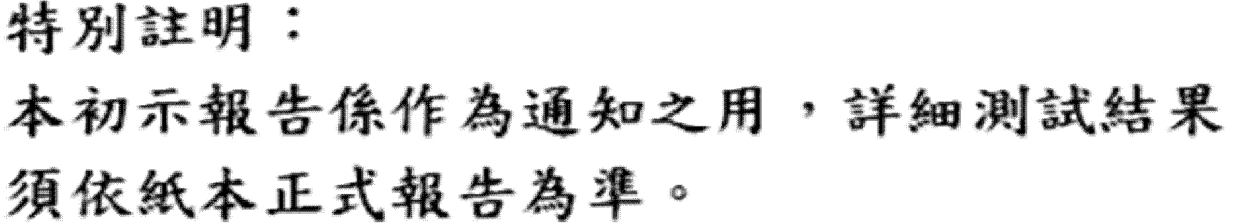Mandy Yu/ Manager Signed for and on behalf of

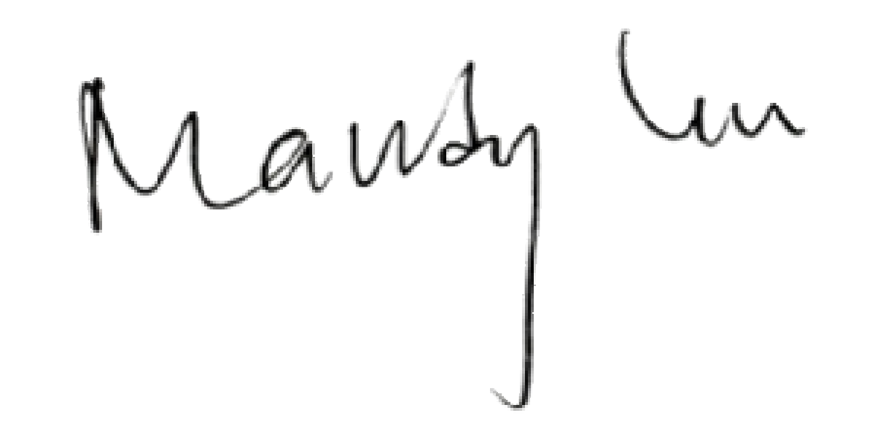SGS TAIWAN Ltd.

測試項目 | 測試方法 | 測試結果 | 定量/偵測 極限(註3) | 單位
＃氯黴素類 | --- | --- | --- | ---
＃氯黴素 | 衛生福利部部授食字第1031900630 號公告訂 | 未檢出 | 0.0003 | ppm(mg/kg)
＃氟甲磺氯黴素 | 定食品中動物用藥殘留量檢驗方法-氯黴素類抗 | 未檢出 | 0.005 | ppm(mg/kg)
 | 生素之檢驗，以高效液相層析質譜儀
＃甲磺氯黴素 |  | 未檢出 | 0.005 | ppm(mg/kg)
 | (LC/MS/MS)分析之。
＃氟甲磺氯黴素胺 |  | 未檢出 | 0.005 | ppm(mg/kg)
＃四環黴素類 | --- | --- | --- | ---
＃四環黴素 | 衛生福利部部授食字第1031901795號公告修正 | 未檢出 | 5 | ppb(µg/kg)
＃4-epimer-tetracycline | 食品中動物用藥殘留量檢驗方法-四環黴素類抗 | 未檢出 | 5 | ppb(µg/kg)
 | 生素之檢驗，以高效液相層析質譜儀
＃氯四環黴素 |  | 未檢出 | 5 | ppb(µg/kg)
 | (LC/MS/MS)分析之。
＃4-epimer-chlortetracycline |  | 未檢出 | 5 | ppb(µg/kg)
＃羥四環黴素 |  | 未檢出 | 5 | ppb(µg/kg)
＃4-epimer-oxytetracycline |  | 未檢出 | 5 | ppb(µg/kg)
＃脫氧羥四環黴素 |  | 未檢出 | 5 | ppb(µg/kg)

測試項目 | 測試方法 | 測試結果 | 定量/偵測 極限(註3) | 單位
＃抗生素及其代謝物多重殘留分析 | --- | --- | --- | ---
＃Clarithromycin | 衛生福利部部授食字第1021950329 號公告修  正食品中動物用藥殘留量檢驗方法-抗生素及其 代謝物多重殘留分析，以高效液相層析質譜儀 (LC/MS/MS)分析之。 | 未檢出 | 0.001 | ppm(mg/kg)
＃紅黴素 |  | 未檢出 | 0.001 | ppm(mg/kg)
＃Josamycin |  | 未檢出 | 0.005 | ppm(mg/kg)
＃北里黴素 |  | 未檢出 | 0.01 | ppm(mg/kg)
＃Natamycin |  | 未檢出 | 0.01 | ppm(mg/kg)
＃Neospiramycin I |  | 未檢出 | 0.01 | ppm(mg/kg)
＃歐黴素 |  | 未檢出 | 0.005 | ppm(mg/kg)
＃史黴素 I |  | 未檢出 | 0.01 | ppm(mg/kg)
＃Tilmicosin |  | 未檢出 | 0.01 | ppm(mg/kg)
＃泰黴素 |  | 未檢出 | 0.01 | ppm(mg/kg)
＃純黴素 |  | 未檢出 | 0.005 | ppm(mg/kg)
＃Cefoperazone |  | 未檢出 | 0.01 | ppm(mg/kg)
＃Mecillinam |  | 未檢出 | 0.01 | ppm(mg/kg)
＃Clindamycin |  | 未檢出 | 0.001 | ppm(mg/kg)
＃林可黴素 |  | 未檢出 | 0.001 | ppm(mg/kg)
＃Orbifloxacin |  | 未檢出 | 0.005 | ppm(mg/kg)

備註：1.測試報告僅就委託者之委託事項提供測試結果，不對產品合法性做判斷。
2.本報告不得分離或擷錄使用。
3.若該測試項目屬於定量分析則以「定量極限」表示；若該測試項目屬於定性分析則以「偵測極限」表示。
4.低於定量極限/偵測極限之測定值以 "未檢出"或" 陰性 " 表示。
5.測試項目名稱旁有加＃者，為通過衛生福利部食品藥物管理署認證項目。
6.本次委託測試項目(抗生素及其代謝物多重殘留分析)由SGS食品實驗室-台北執行。
- END -

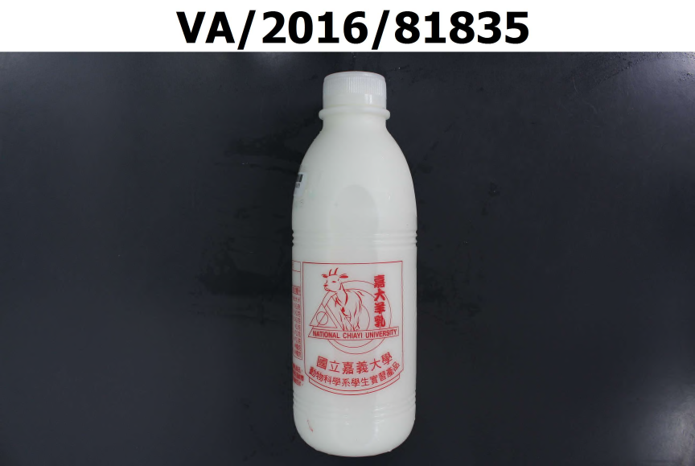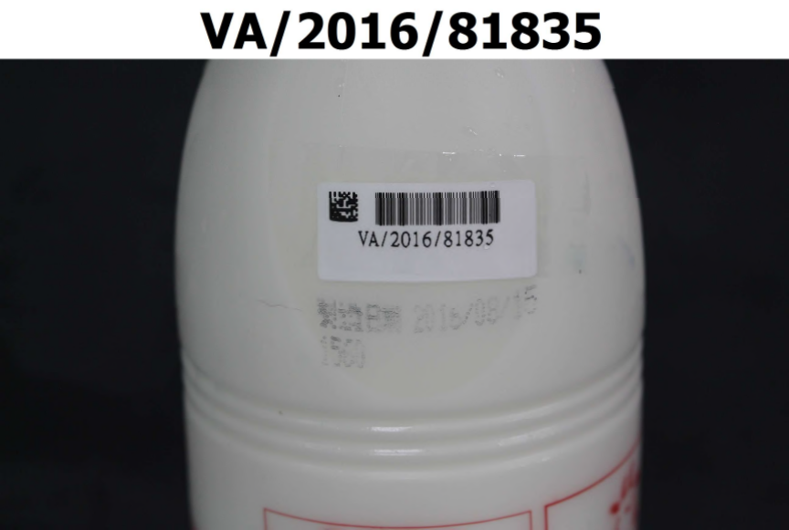樣品照片 *VA/2016/81835*

